Auroras Boreales Yellowknife - Canadá
FECHA DE VIAJE:
Del 1 diciembre 2026 al 10 abril 2027

Días de salida: Domingo Lunes Martes Miércoles Jueves Viernes Sábado

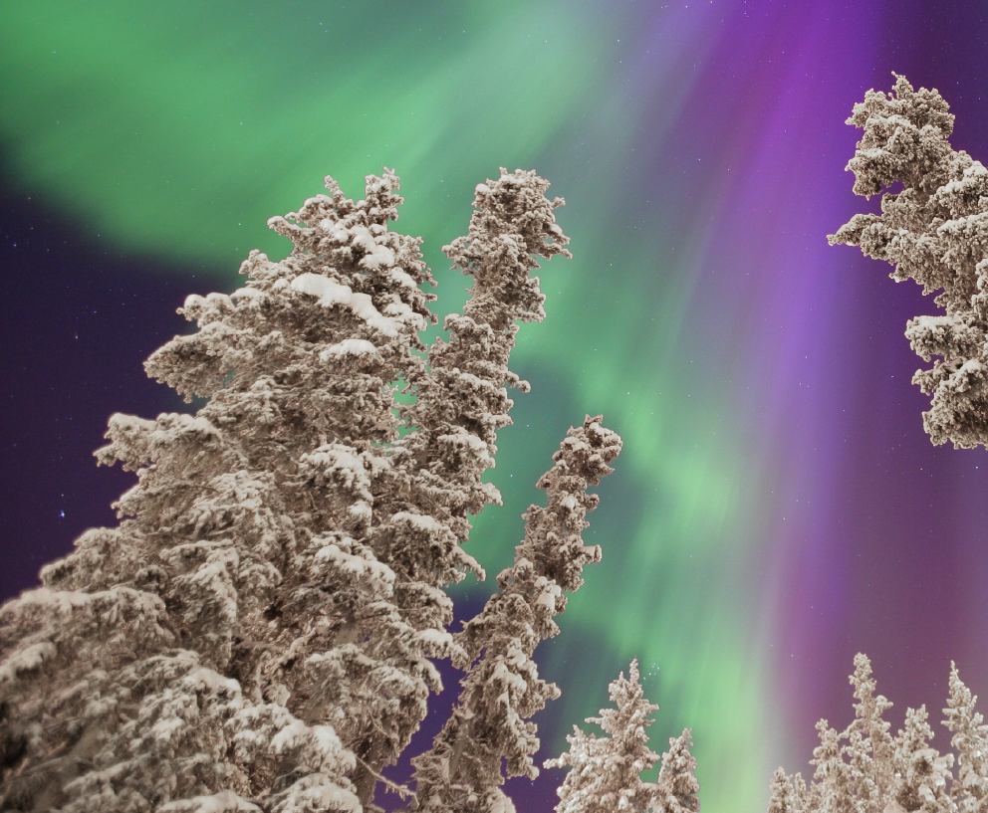

ITINERARIO DE VIAJE

DÍA 1: Yellowknife

Llegada Yellowknife

Bienvenidos a Yellowknife. Ubicado debajo del Óvalo Aurora, Yellowknife conta con la ubicación principal que ofrece oportunidades incomparables para presenciar este hipnotizante fenómeno natural. Con más de 250 ocurrencias anuales, las estadísticas afirman la distinción de esta ciudad, asegurando un impresionante 98% de probabilidad de avistamientos de Auroras durante una estancia de tres noches.
Traslado al hotel Chateau Nova Visita de la ciudad Como parte del Recorrido por la Ciudad de Yellowknife, te aventurarás al Teatro Domo Northern Sky 360° donde podrás experimentar una forma nueva y revolucionaria de ver películas. Northern Sky, la presentación más reciente, te llevará en un viaje maravillosa e inmersivo a nuevas realidades. ¡Te quedará asombrado mientras exploras planetas, galaxias y aprendes más sobre la atracción destacada, la aurora boreal! Salida junto con su guía hacia las auroras boreales a las 23h30. Una cabaña o una carpa con calefacción, bebidas calientes y bocadillos hacen de esta excursión un momento aún más agradable. Regreso al hotel a las 03h30. Alojamiento en Yellowknife.

DÍA 2: Yellowknife

Desayuno incluido al hotel Salida junto con su guía hacia las auroras boreales a las 23h30. Una cabaña o una carpa con calefacción, bebidas calientes y bocadillos hacen de esta excursión un momento aún más agradable. Regreso al hotel a las 03h30. Alojamiento en Yellowknife

DÍA 3: Yellowknife

Desayuno incluido al hotel Salida junto con su guía hacia las auroras boreales a las 23h30. Una cabaña o una carpa con calefacción, bebidas calientes y bocadillos hacen de esta excursión un momento aún más agradable. Regreso al hotel a las 03h30. Alojamiento en Yellowknife

DÍA 4: Yellowknife

Desayuno incluido al hotel
Traslado de regreso de su hotel al aeropuerto de Yellowknife según su horario de vuelo

Fin de nuestros servicios.

PRECIOS DESDE POR PERSONA (USD AMERICANOS)

SENCILLA | DOBLE | TRIPLE
$ 3.030 | $2.274 | $2.146
INCLUYE:
- Traslado aeropuerto Yellowknife /hotel el día 1 y hotel /Yellowknife aeropuerto el dia 4.
- Alojamiento en Yellowknife según el itinerario escogido (3 noches). Hotel de categoría primera Chateau Nova
- Los desayunos
- Guía de habla inglesa para los traslados, introducción, visita de ciudad y observación de las auroras boreales.
- 3 noches de observación de las auroras. Incluye traslado, asistencia, bebidas calientes no alcohólicas y bocadillos.
- Todos los impuestos aplicables.
- Cortesía Asistencia de viaje Terrawind con cobertura de US$ 50,000 por evento (enfermedad no pre existente o accidente).
- Cortesía Seguro Hogar AIG

HOTELES

Chateau Nova o similar

NO INCLUYE:
- Boletos aéreos internacionales y nacionales.
- Actividades
- Propinas
- Gastos personales.
- Opcionales / noches adicionales.

A TOMAR EN CUENTA:
- Posibilidad de tener el paquete en categoria Diamond Incluye todas las comidas (desayunos almuerzos excepto el dia de salida y cenas excepto el dia de salida ) trineo de perros el dia 2 y pesca sobre hielo el dia 3 : consultarnos
- Para los vuelos que lleguen antes de las 8:00 PM, podemos organizar la observación de auroras en la misma noche. Las llegadas después de las 9:00 PM generalmente no se recomiendan para la observación de auroras, ya que el tour termina alrededor de la 1:30 AM.
- 50% deposito al momento de reservar en firne

Condiciones de cancelacion:
45 a 31 dias de la llegada 50% penalidad
Penalidad 30 dias o menos 100% penalidad

OPCIONALES:
OPCIÓN 1
Motonieve (ingles)
Conduzca su propia motonieve en los senderos nevados de Yukón.Iniciación a esta actividad llena de adrenalina y diversión
Precio Desde por persona en DUO (conductor + pasajero) (1 hora): $ 437
Precio Desde por persona en DUO (conductor + pasajero) (2 horas): $ 550
Nota: Para el paseo de motonieve es necesario el conocimiento de la lengua inglesa por cuestiones de seguridad.

NOTAS IMPORTANTES:
- Precios incluyen todos los impuestos locales IVA e ISD.
- En caso de traslados en horario nocturno/madrugada puede aplicar un suplemento para realizar el servicio.
- Este programa puede ser modificados de acuerdo a sus requerimientos, ya sea duración de su tour, intereses o actividades específicas.
- Precios cotizados en base a grupo de viaje de 2 pasajeros, si la cantidad de pasajeros disminuye o aumenta, se recotiza (consultar).
- Todos los precios están sujetos a cambio sin previo aviso (sujeto a variación de cambio con dólares canadienses)
- Consulta tarifa de niños bajo disponibilidad.
- Este programa está sujeto a la disponibilidad.
- Hasta no efectuar reserva en firme, no podemos confirmar ni garantizar tarifas/disponibilidad de los servicios antes cotizados.
- Documentos de viaje como Visas requeridas y pasaporte vigente son responsabilidad del pasajero y o su agencia de viajes.
- Como regla general, check in: 15h00pm y check out: 11h00am.
- Hoteles pueden cobrar Resort fee o tasas de estancia en destino.
- El pasajero debe tener una tarjeta de crédito a su nombre para el depósito de garantía en el momento del check-in en cada hotel.
- Por favor, tenga en cuenta que el vuelo de llegada a Whitehorse debe aterrizar antes de la 20h00 para obtener el traslado de llegada de la parte del proveedor y la primera noche de observación de las auroras.
- Revisar vuelos internacionales y nacionales con Air Canadá.

